Software Requirements Specification

Página web para “Centro de desarrollo socio emocional y psicoterapia”

*Version 1.0*

Universidad Autónoma de San Luis Potosí

2022-05-25

**Tabla de contenido**

Contenido

Información del proyecto 3

Introducción 4

Necesidad del cliente 4

Ubicación física 4

Objetivos 4

Alcance 5

Cronograma de actividades 5

Matriz de Riesgos 7

Restricciones de Software, Hardware y Diseño 9

Características de los usuarios 10

Aviso de privacidad 10

Matriz de trazabilidad 10

Requerimientos 11

Requerimientos funcionales 11

Requerimientos no funcionales 12

Requerimientos de interfases externas 12

Requerimientos de Bases de datos 13

Diagramas de casos de uso 14

Diagramas secuenciales 15

Diagrama de la arquitectura del sistema 15

Diagramas de clase 16

Modelo Entidad-Relación 16

Diagramas de actividades 17

Prototipos (Baja calidad) 18

Costos 26

# Información del proyecto

**Datos**

|  |  |
| --- | --- |
| Empresa / Organización | Centro de desarrollo socio emocional y psicoterapia |
| Proyecto | Página web para “Centro de desarrollo socio emocional y psicoterapia” |
| Fecha de inicio |  |
| Cliente(s) | Claudia Obregón, Carlos Coronado |
| Patrocinador principal | Claudia Obregón, Carlos Coronado |

**Patrocinador / Patrocinadores**

| **Nombre** | **Cargo** | **Departamento / División** |
| --- | --- | --- |
| Claudia Obregón | **Dueño** | **N/A** |
| Carlos Coronado | **Dueño** | **N/A** |

# Introducción

# Necesidad del cliente

El cliente en cuestión tiene varias problemáticas a resolver, la principal y más urgente es que su negocio requiere tener un lugar en la web donde puedan exponer su trabajo, también se desea que los expedientes de los pacientes de alguna manera se digitalicen y se encuentren en una base de datos la cual puedan consultar a placer, se requiere cuentas de usuario separadas, puesto que son psicólogos con distintos pacientes, los pacientes del psicólogo A no podrán revolverse con los del psicólogo B, explícitamente se pidió que tomáramos muy en cuenta la privacidad del psicólogo.

El cliente requiere un sistema en el cual el cliente pueda preguntar si está disponible en día que este lo requiera, actualmente esto es manual.

# Ubicación física

Los consultorios se encuentran actualmente localizados en Madre Selva 172 Colonia Tecnológico 1, San Luis Potosí, San Luis Potosí, C.P. 78145

# Objetivos

Objetivo General:

Diseñar e implementar una página web para los clientes Carlos Coronado y Claudia Obregón, en donde les sea posible aquella difusión que solicitan, permitiéndoles también un manejo de expedientes personal, así como un lugar para la promoción de sus cursos, talleres e incluso sus propias citas, asimismo un sistema de almacenamiento de historial clínico de sus pacientes con posibilidad de gestionar citas.

Objetivos Específicos:

* Uso de bases de datos para la consulta de expedientes.
* Sistemas privados por psicólogo con manejo de contraseñas.
* Visualización de promocionales de cursos y *About...* de los psicólogos.
* Limitación de acceso a los expedientes para que sean solo una posibilidad de consulta para psicólogos.
* Implementación de la página web en la red.
* Difusión de talleres, cursos e información destinada a pacientes y posibles pacientes.

Medidas de éxito.

* Interfaz perceptible para el cliente y el visitante de la página.
* Consulta en base de datos por nombre.
* Confidencialidad de la información.
* Perfil para psicólogo y perfil para administrador.

# Alcance

La implementación del proyecto es una página web, y brinda al consultorio:

* Oportunidad de promocionar sus servicios en asesoría psicológica, cursos y un medio en el cual se establezca la integración de una dirección, información de cada psicólogo, teléfonos.
* Uso de bases de datos para la integración de los expedientes de los pacientes y consulta de un historial por nombre.
* Confidencialidad de los pacientes por doctor mediante la implementación de contraseñas personales para el acceso a los expedientes de los pacientes del terapeuta destinado.
* Sistema de gestión de citas para el consultorio.
* Sistema de almacenamiento para el historial clínico de los pacientes.

# Cronograma de actividades

|  |  |  |
| --- | --- | --- |
| Segmento | Actividad | Responsables |
| Charter | Creación del equipo para el proyecto. | Académicos y alumnos |
| Primera cita con el cliente. | Equipo API |
| Crear documentación y acta constitucional. |
| Contrato | Creación del contrato. | Equipo API |
| Reunión con el cliente para revisión del contrato. |
| Firma de los involucrados. |
| Planificación | Reafirmar los recursos del proyecto y distribuirlos. | Equipo APII |
| Organizar roles en el equipo de trabajo. |
| Repartir el trabajo entre los integrantes. |
| Análisis / Diseño | Entrevista con el cliente para analizar los límites del proyecto. | Equipo APII |
| Delimitar los requerimientos del proyecto base en los límites y requerimientos anteriores. |
| Crear los bosquejos para empezar los mockups de las pantallas funcionales del proyecto. |
| Crear un modelo entidad relación para la base de datos del proyecto. |
| Definir el nombre del dominio y decidir con el cliente dónde se alojaría el sitio web. |
| Diseñar prototipos responsivos de los mockups para las pantallas funcionales. |
| Desarrollo | Crear y correr el servidor para el sitio. | Equipo APIII |
| Crear base de datos con base en el modelo entidad relación. |
| A partir de los mockups programar las páginas en código. |
| Crear un prototipo funcional de todo el sitio. Que tenga pantallas y se pueda navegar a través de los diferentes lugares y usuarios. |
| Pruebas | Hacer pruebas de base de datos y pantallas. | Equipo APIII |
| Hacer pruebas con el servidor y prototipos. |
| Probar el prototipo funcional. |
| Hacer correcciones de los prototipos. |
| Probar los diseños responsivos. |
| Hacer correcciones. |
| Probar el proyecto en beta. |
| Implementación | Creación de manuales del proyecto (para usuarios y administradores). | Equipo APIII |
| Creación de documentos para que alguien más siga el proyecto. |
| Reunión con el cliente para revisión final. |
| Firma de terminación del proyecto. |

# Matriz de Riesgos

|  |  |  |  |  |  |  |
| --- | --- | --- | --- | --- | --- | --- |
| ID | Riesgo | Descripción | Probabilidad | Impacto | Valor | Solución |
| 1 | Servicios de hosting deficientes. | Mal desempeño de los servicios contratados causando largos periodos de espera o perdida de información. | 4 | 4 | 16 | Buscar los mejores servicios de hosting. |
| 2 | Pérdida de integrantes del equipo. | Es posible que uno o más integrantes del equipo abandonen el equipo, ya sea por motivos relacionados a su carrera universitaria o causas de fuerza mayor. | 2 | 3 | 6 | Cuidar de su salud mental y física, así como también no descuidar su vida personal. |
| 3 | Los clientes deciden no continuar con el proyecto. | Los clientes pueden no verse satisfechos con el aspecto del proyecto, por lo que pueden optar por buscar quien realice si proyecto por otro medio. | 2 | 3 | 6 | Mantener una comunicación clara. |
| 4 | Malentendidos con los integrantes del equipo. | Pueden ocurrir malentendidos entre los integrantes del equipo durante el desarrollo del proyecto. | 1 | 2 | 2 | Mantener una comunicación clara con los integrantes del equipo. |
| 5 | El proyecto no puede ser entregado en tiempo y forma. | Es posible que, con el paso del tiempo, el proyecto se vuelva más complejo, haciendo que requiera tiempo de desarrollo mayor al estimado. | 1 | 2 | 2 | Delimitar que es lo que se quiere realizar y el tiempo en el que se debe de establecer. |
| 6 | Los clientes deciden cambiar los requisitos del proyecto. | Es posible que, una vez empezado el desarrollo del proyecto, los clientes quieran cambiar los requisitos del proyecto, causando así pérdida de tiempo, pues ahora el producto esperado es distinto al que se está desarrollando. | 2 | 3 | 6 | Mantener una comunicación continua con los clientes. |
| 7 | Pérdida total o parcial del proyecto. | Existe la posibilidad de que los equipos de trabajo de los integrantes del equipo sufran algún tipo de daño, causando así que se pierda parte del proyecto. | 4 | 4 | 16 | Crear copias/respaldos de los avances del proyecto. |
| 8 | Pérdida de interés por trabajar en el proyecto | Los integrantes del equipo pueden perder el interés por trabajar en el proyecto, lo que puede causar un pobre ritmo de desarrollo o incluso un proyecto incompleto y con errores. | 3 | 2 | 6 | Comprometerse a trabajar en tiempo y forma para terminar el proyecto. |

# Restricciones de Software, Hardware y Diseño

La página web a realizar será lanzada a la web, por lo tanto, el usuario que la desee visitar deberá de ingresar mediante un navegador web que soporte los protocolos más actuales de para el acceso a internet impuestos por la IEEE,

Por otro lado, en cuestión de hardware la única restricción de hardware que logramos encontrar es la del propio dispositivo, si el dispositivo no corre un navegador web no podremos ingresar a este servicio.

En cuestión de diseño nos encontramos con las mismas restricciones impuestas por Tailwind CSS o Bootstrap, que son los frameworks de frontend que usaremos para la construcción de dicha página web.

# Características de los usuarios

La **misión** de este *consultorio* es ayudar a la mayor cantidad de personas. Actualmente, el *consultorio* ofrece servicios a niños y adultos. Hay consultas individuales y en grupo, por lo tanto, esta página está dirigido a un público en general, se cree que la salud mental debería estar al alcance de todos, sin importar edad, genero, raza, etc.

Por lo tanto, los usuarios que ingresen probablemente tengan una curiosidad que deseen saciar en el tema de enfermedades mentales, o estén buscando algún psicólogo que lo pueda ayudar, también puede ser el dueño de una empresa que está buscando contratarlos para dar platicas, etc.

# Aviso de privacidad

Para que la página pueda entrar en servicio, es necesario contar con un aviso de privacidad, los clientes deberán de conseguir ese aviso de privacidad, una vez obtenido el equipo deberá de agregarlo a la página para que esté al alcance de todos los usuarios que visiten el sitio.

# Matriz de trazabilidad

|  |  |  |  |  |  |  |
| --- | --- | --- | --- | --- | --- | --- |
| ID | Requisitos | Tipo | Prioridad | Estado | Objetivo | Estado |
| 01 | Uso de ase de datos para la consulta de expedientes. | DB | A  L  T  O | ACTIVO | Obtener y almacenar los datos por medio de información particular. | PENDIENTE |
| 02 | Sistema privado con uno de contraseña | Acceso | A  L  T  O | ACTIVO | Privacidad entre la consulta, modificación y uso de los expedientes, privacidad también para el cliente atendido. | PENDIENTE |
| 03 | Perfil para psicólogo y perfil para administrador | Acceso | A  L  T  O | ACTIVO | Limitar y evitar errores de los psicólogos actuando como administradores. | PENDIENTE |
| 04 | Sistema de almacenamiento para historiales clínicos. | DB | A  L  T  O | ACTIVO | Darle al cliente un espacio donde almacenar la información de cada paciente | PENDIENTE |
| 05 | Integración de espacio para difusión de cursos y talleres. | Funcionalidad Primaria | M  E  D  I  O | ACTIVO | Por medio de una difusión en la página darle la posibilidad al usuario de enterarse de próximos talleres y cursos. | PENDIENTE |
| 06 | Espacio para información de los psicólogos para contacto y asesoría. | Funcionalidad Primaria | A  L  T  O | ACTIVO | Integración de la información pertinente como una dirección, información de los psicólogos, teléfonos, etc. | PENDIENTE |

# Requerimientos

## Requerimientos funcionales

El usuario común podrá acceder a la página a consultar posts, ver artículos que los psicólogos escriban, consultar promociones, mandar una solicitud de cita con los psicólogos, podrá ser redireccionado a sus redes sociales.

El usuario con un rol de tipo Psicólogo podrá: crear un post nuevo, categorizarlo, editarlo, eliminarlo, tendrá la posibilidad de revisar anteriores expedientes clínicos, crear nuevos expedientes, editar expedientes, así como podrá modificar su agenda para que en la página aparezcan sus horarios disponibles.

El usuario con un rol de tipo Blogger podrá: crear un post nuevo, categorizarlo, editarlo, eliminarlo, no tendrá más permisos, pues este rol solo servirá para delegación de responsabilidades, en caso de que se decida contratar alguien que solo tenga la tarea de administrar las publicaciones de los psicólogos.

## Requerimientos no funcionales

La página deberá de cumplir con exigencias de seguridad más estrictas de lo normal, puesto a que en este caso en específico se manejaran datos sumamente delicados, expedientes médicos de enfermedades mentales, entonces tenemos que garantizar la confiabilidad, la integridad y la disponibilidad de los datos en cualquier momento que el psicólogo los requiera.

El usuario que tenga diferentes roles o ningún rol asignado no podrá acceder a ciertos datos por ningún motivo.

Se enviará un email al psicólogo en cuanto alguien decida preguntar por alguna disponibilidad de horario.

Solo el psicólogo podrá asignar o desasignar un rol a un usuario.

Solo el psicólogo podrá modificar, eliminar o crear una categoría o un tag nuevo.

## Requerimientos de interfases externas

La página web requiere de componentes externos para un óptimo desempeño, los cuales son:

* Un navegador web
* Un sistema manejador de bases de datos
* Un servicio de Hosteo/Dominio

Esto nos servirá para:

* Un navegador web: Poder acceder a la página web
* Un sistema manejador de bases de datos: Poder manipular los datos requeridos para el correcto funcionamiento del sistema
* Un servicio de Hosteo/Dominio: Para el alojamiento del sitio web en conjunto de una compra de dominio, con la posibilidad de allí mismo poder manejar los datos de la página.

## Requerimientos de Bases de datos

La base de datos tiene que ser relacional, puesto a que muchas tablas se enlazan con muchas otras tablas, existirán tablas pivote, por la facilidad de uso, facilidad de exportación, su fácil implementación en los diferentes servicios de hosteo.

Existirán claves de seguridad de las cuales solo tendremos conocimiento los programadores.

La base de datos probablemente será administrada por medio del servicio PHPMyAdmin.

Diagramas de casos de uso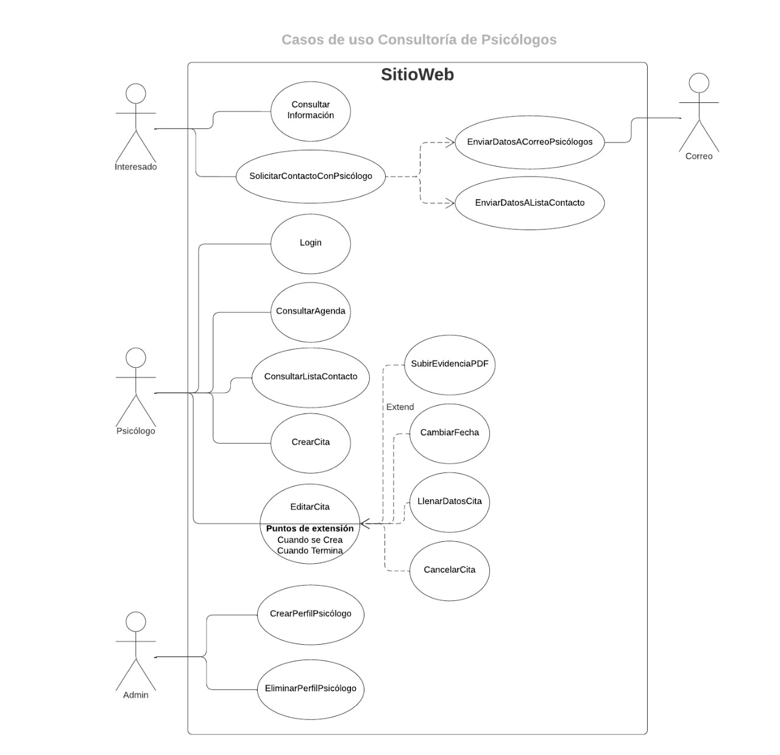

Diagramas secuenciales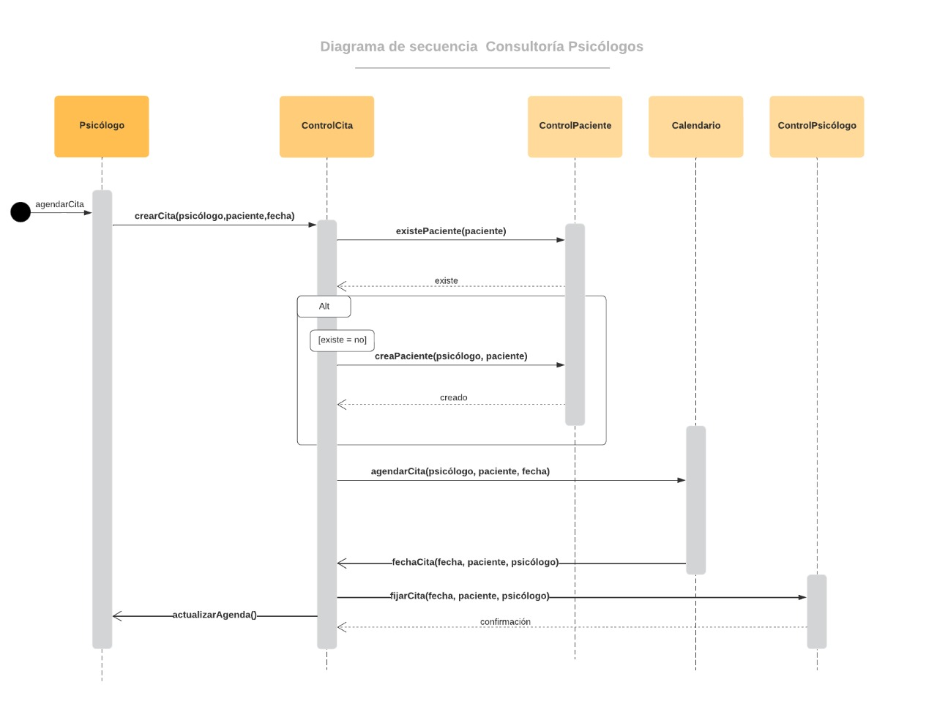

# Diagrama de la arquitectura del sistema

Diagramas de clase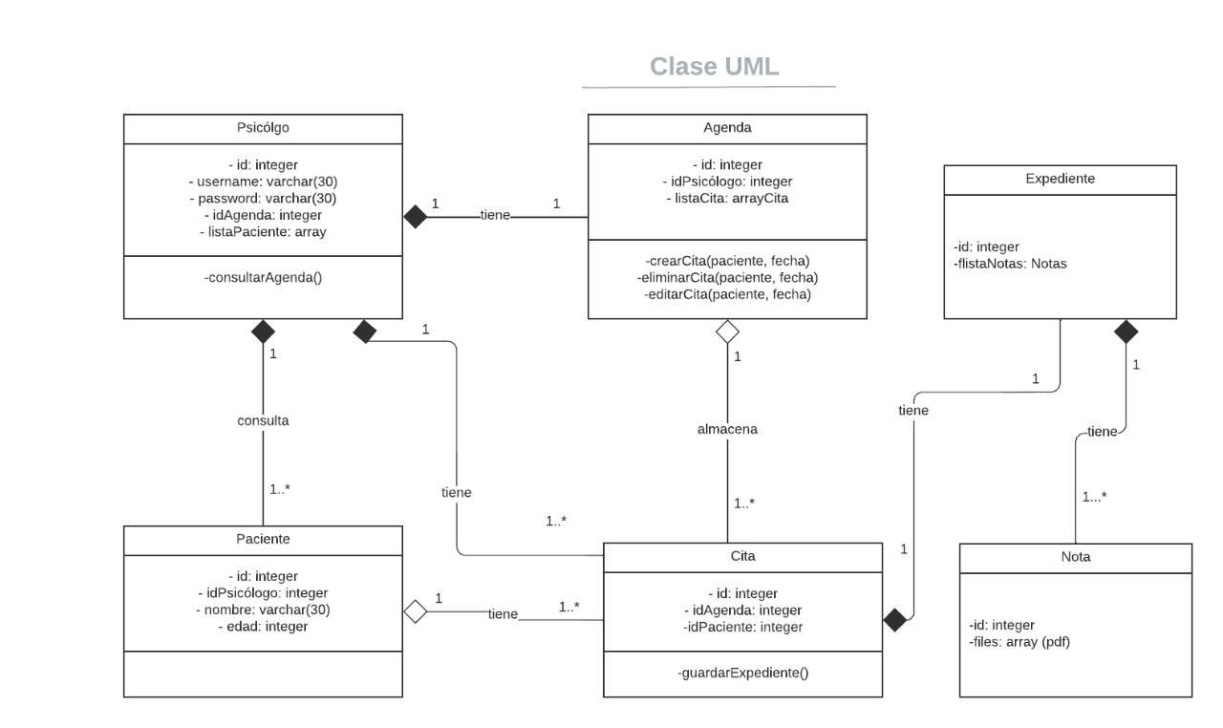

# Modelo Entidad-Relación

Diagramas de actividades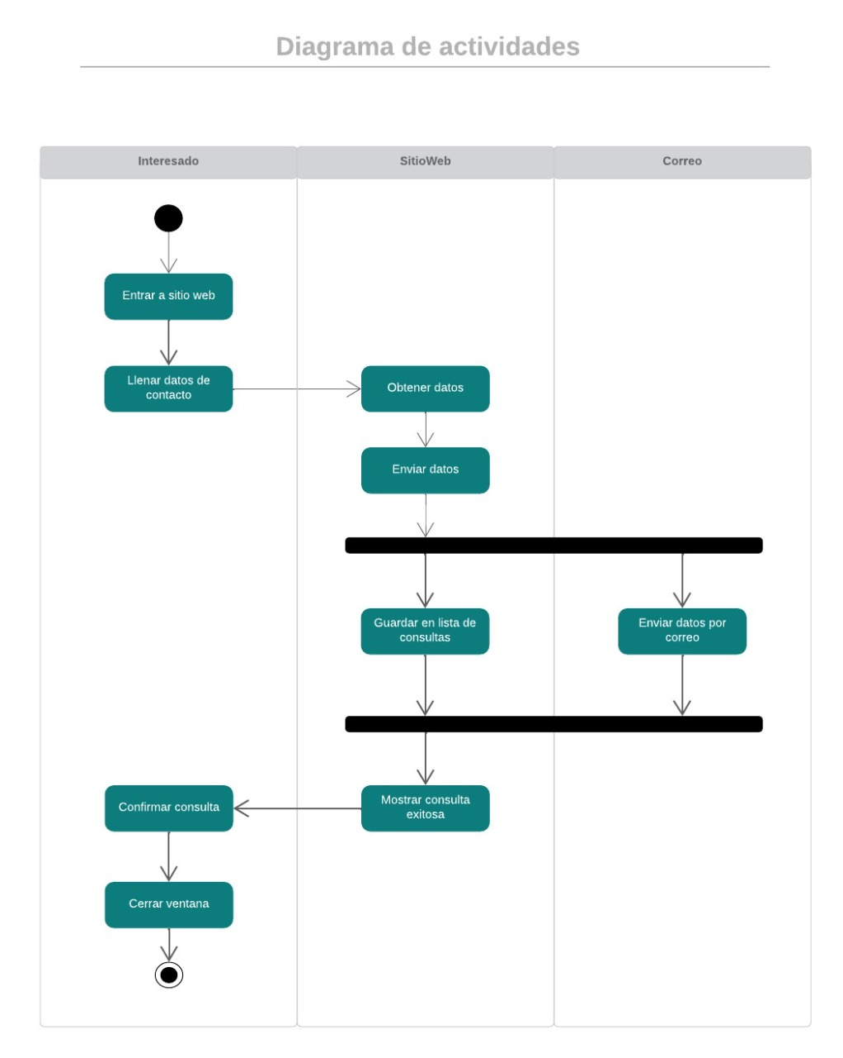

# Prototipos (Baja calidad)

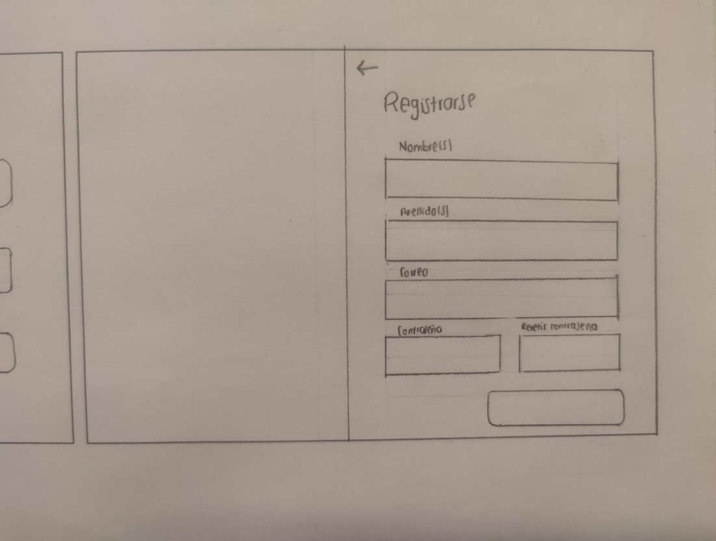

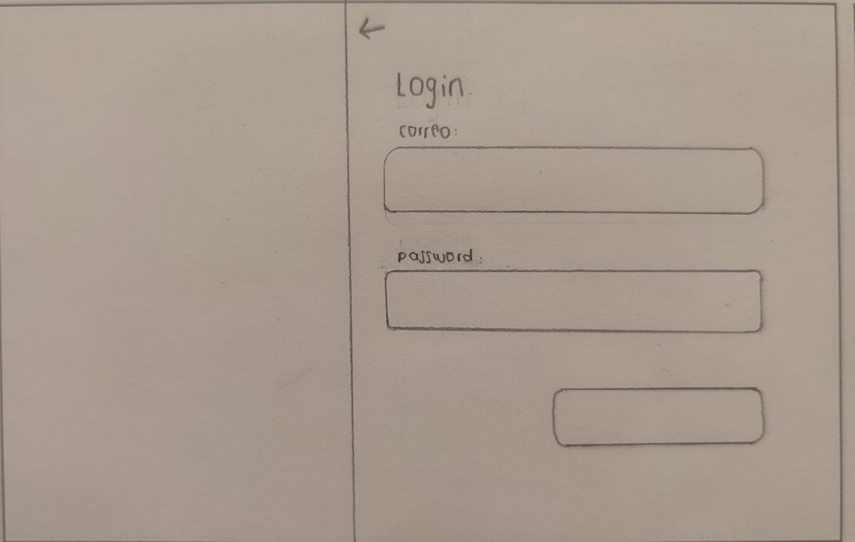

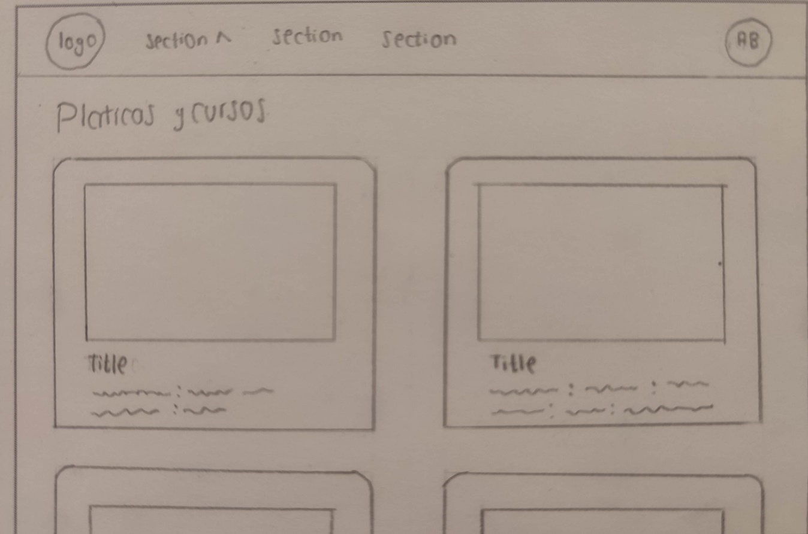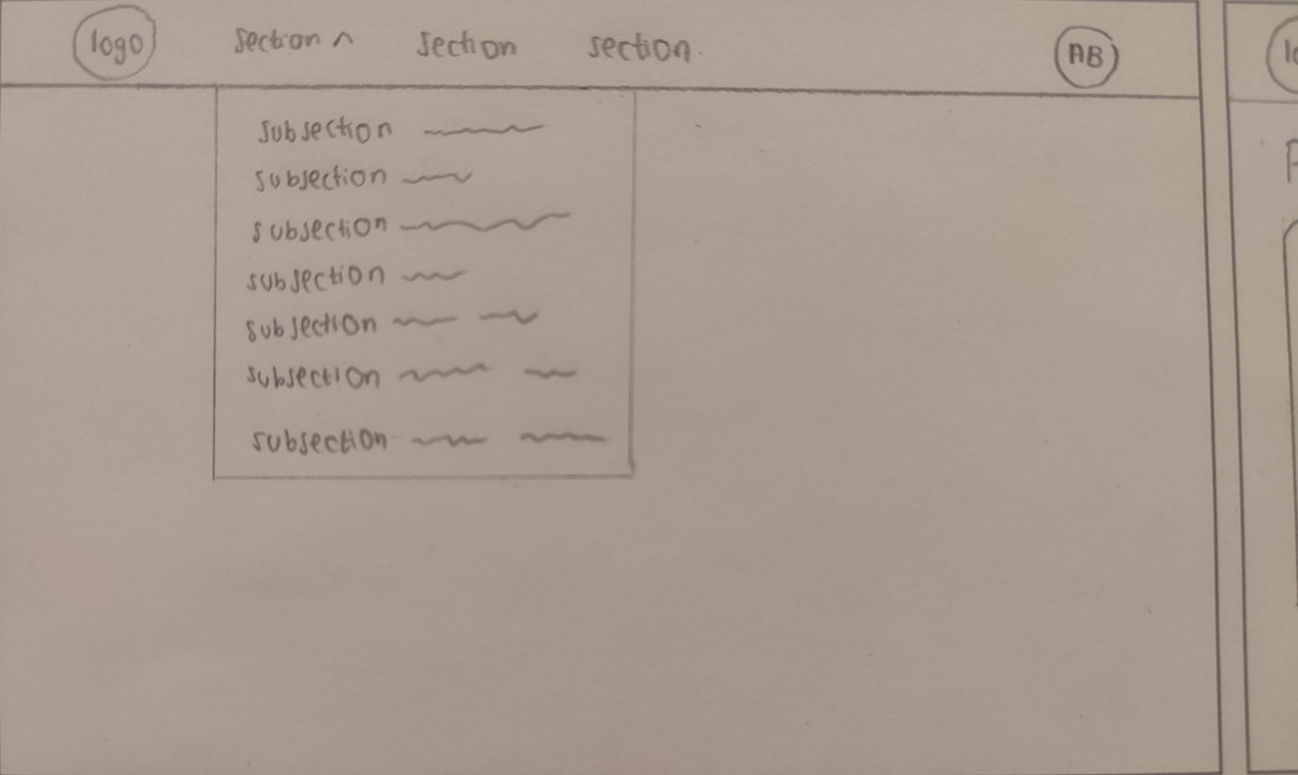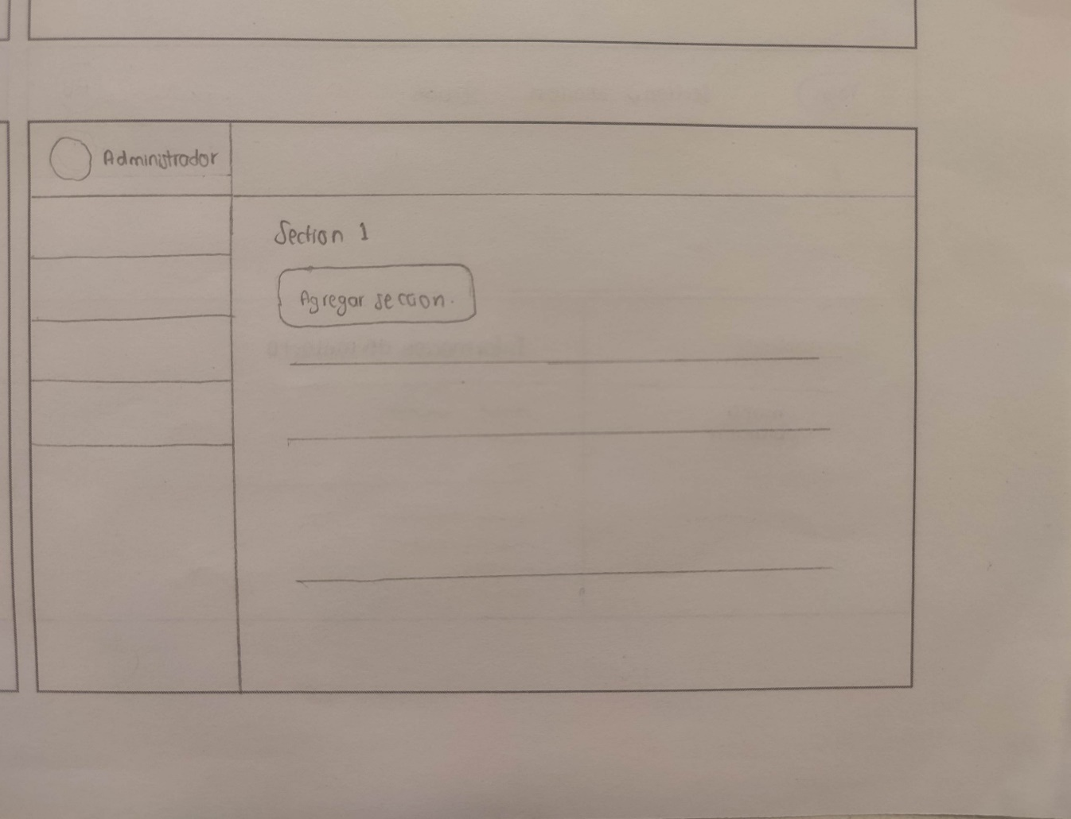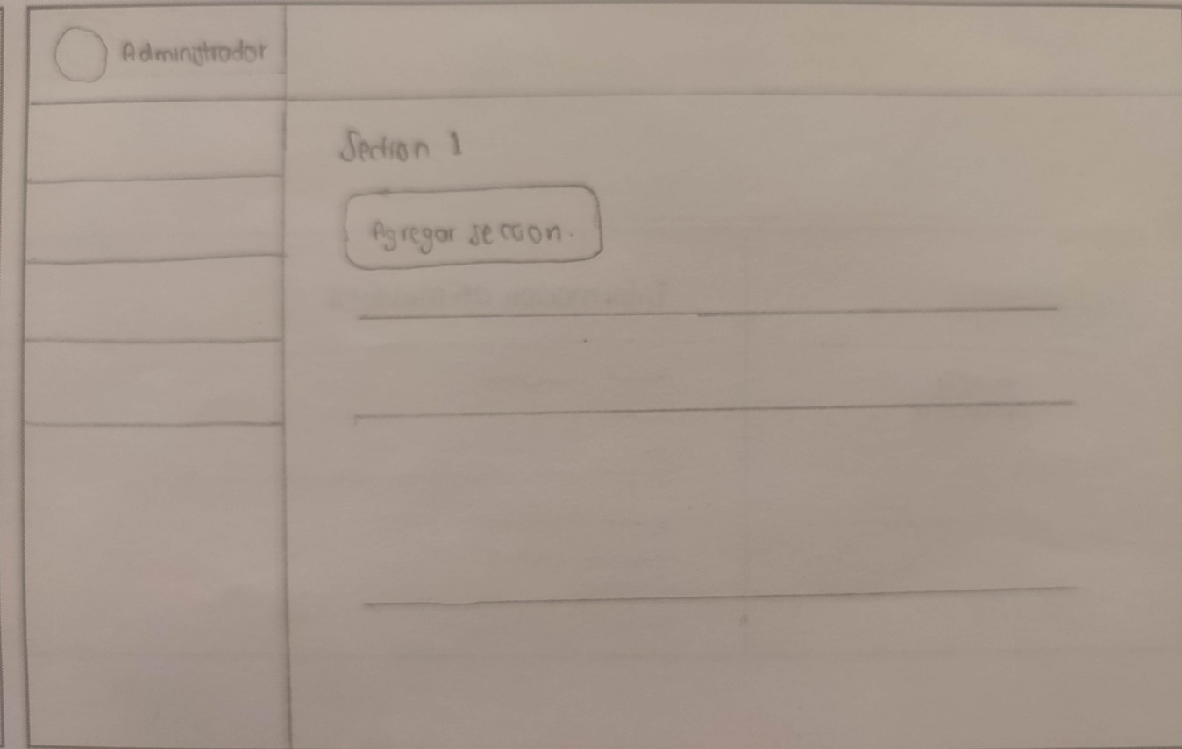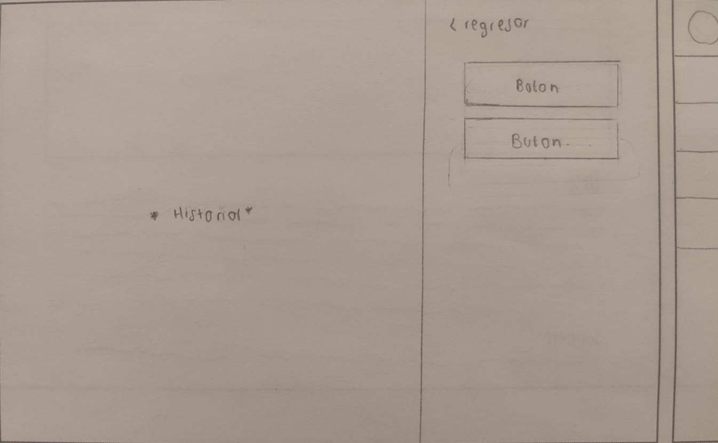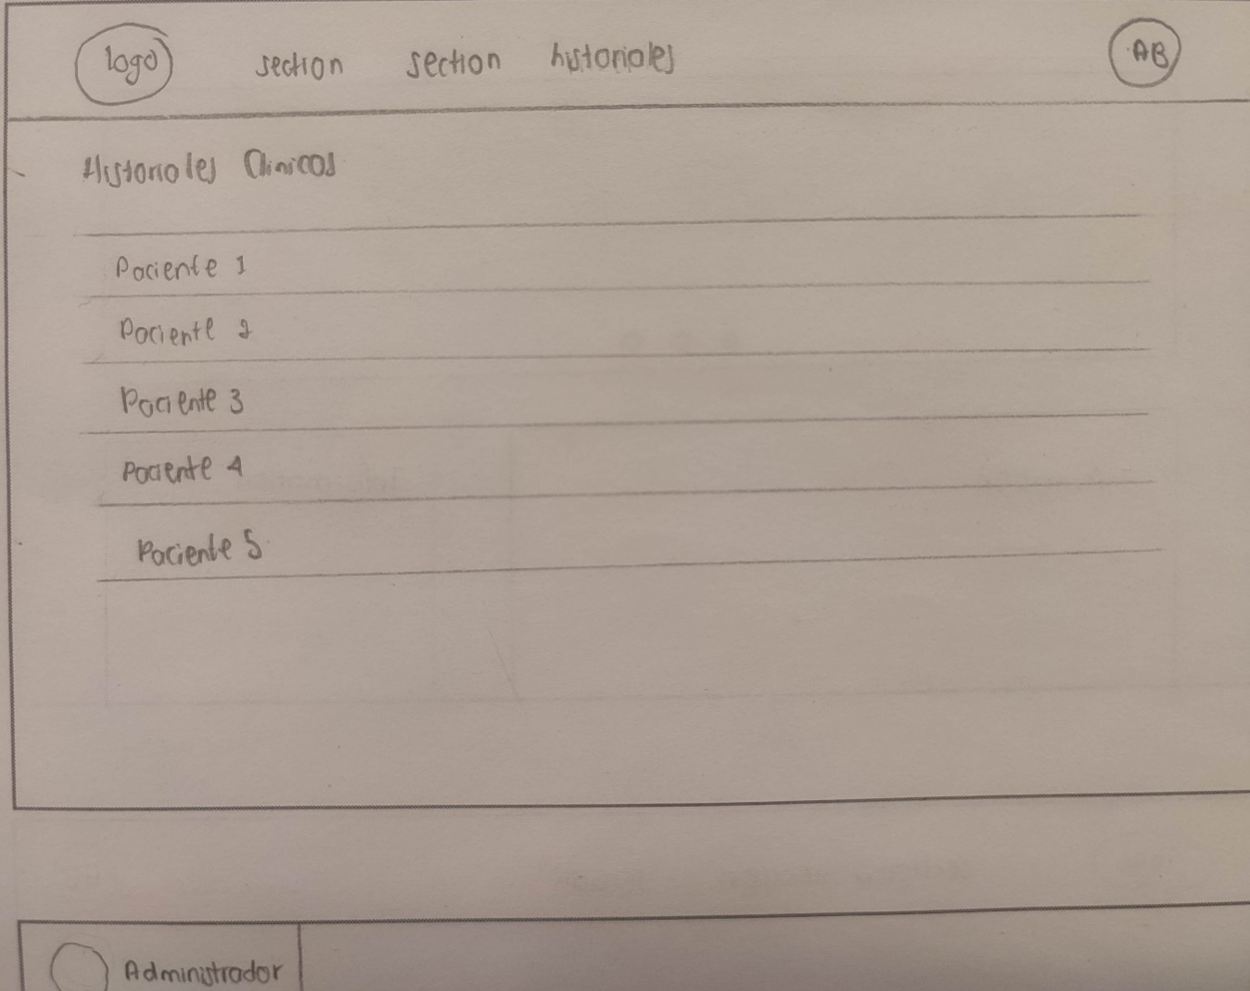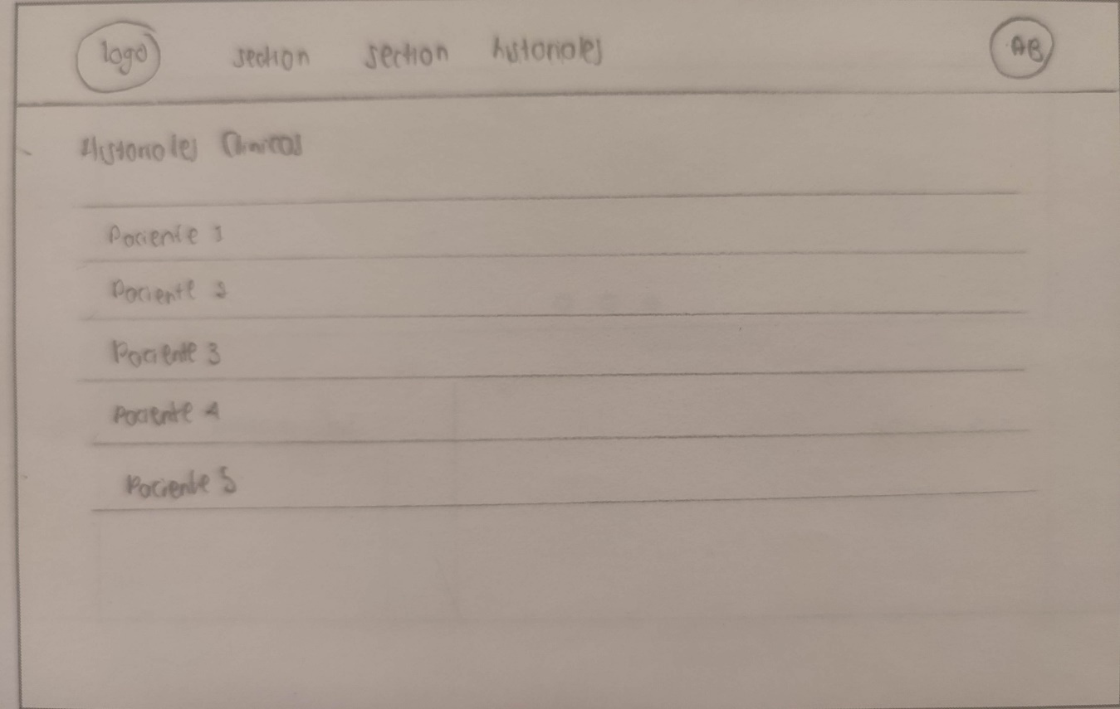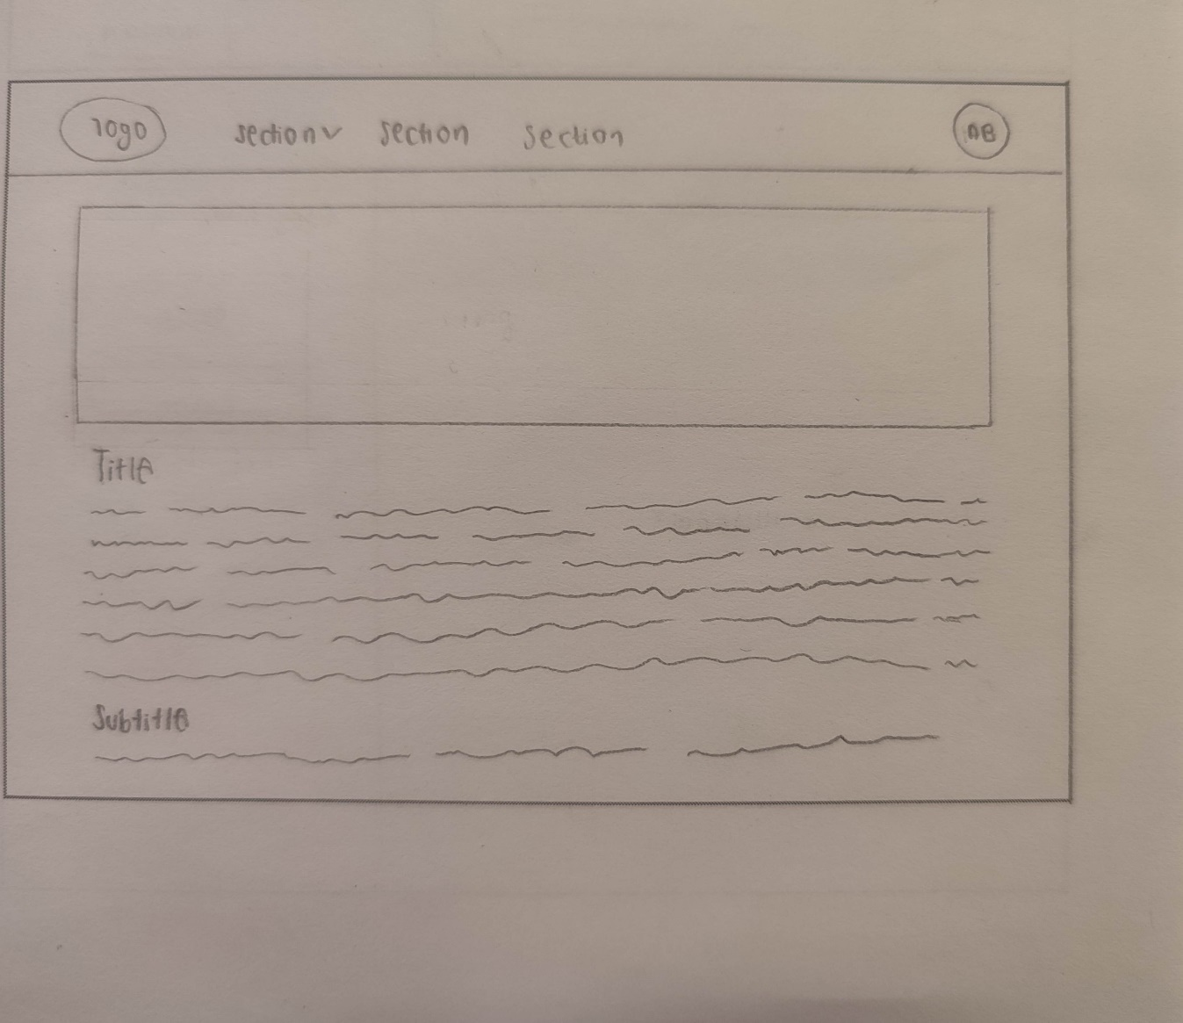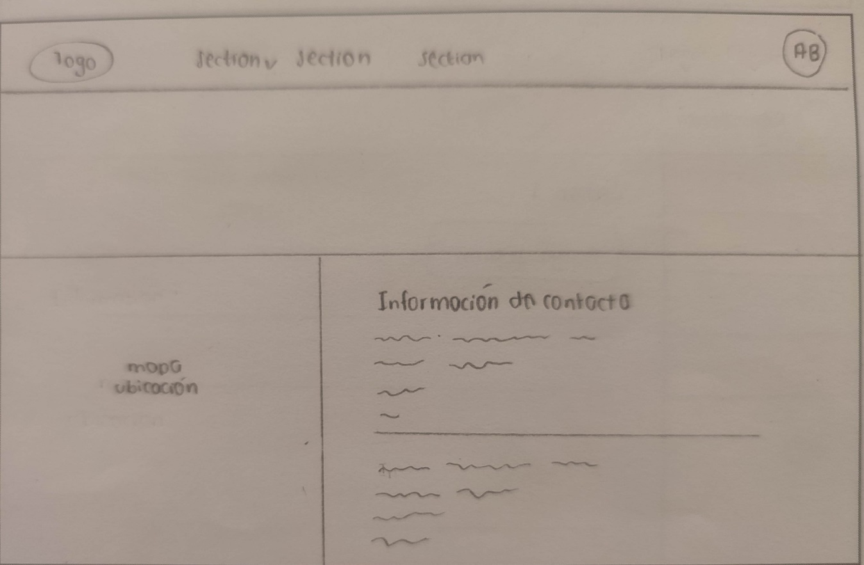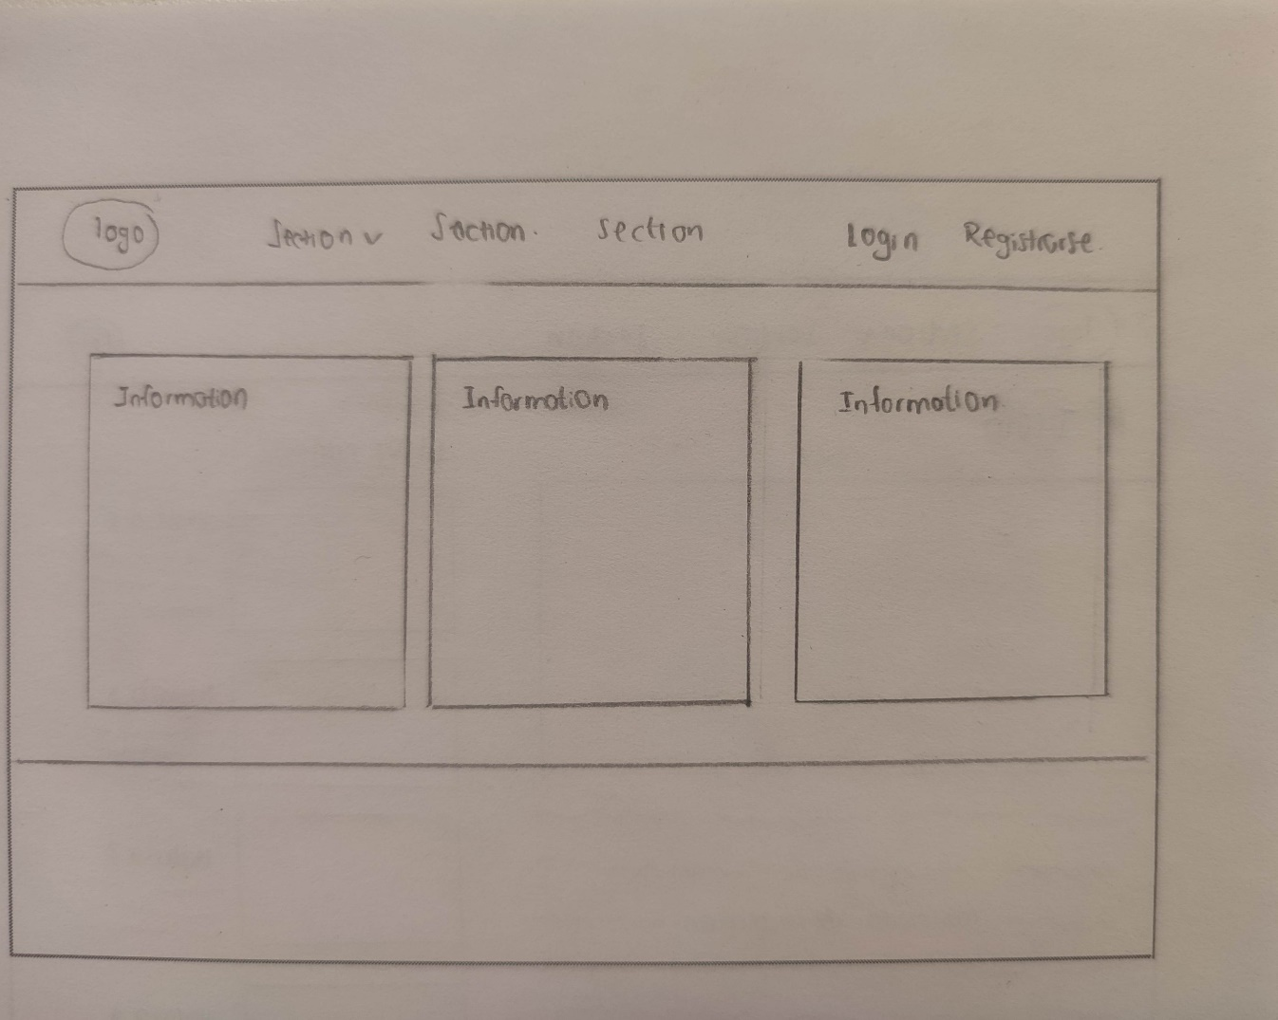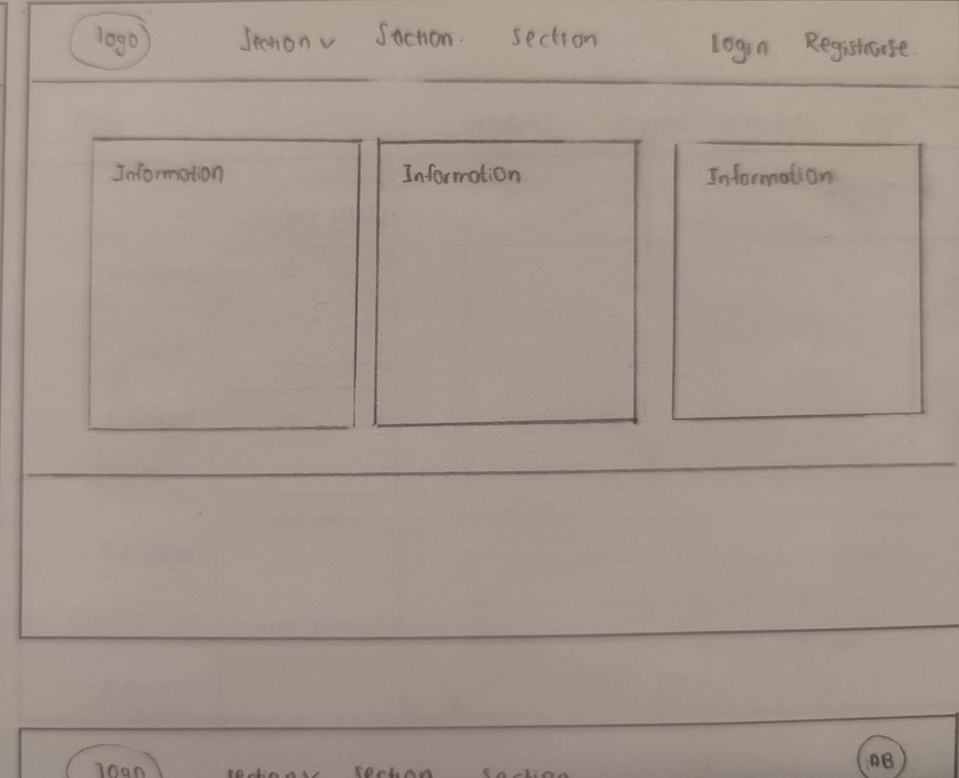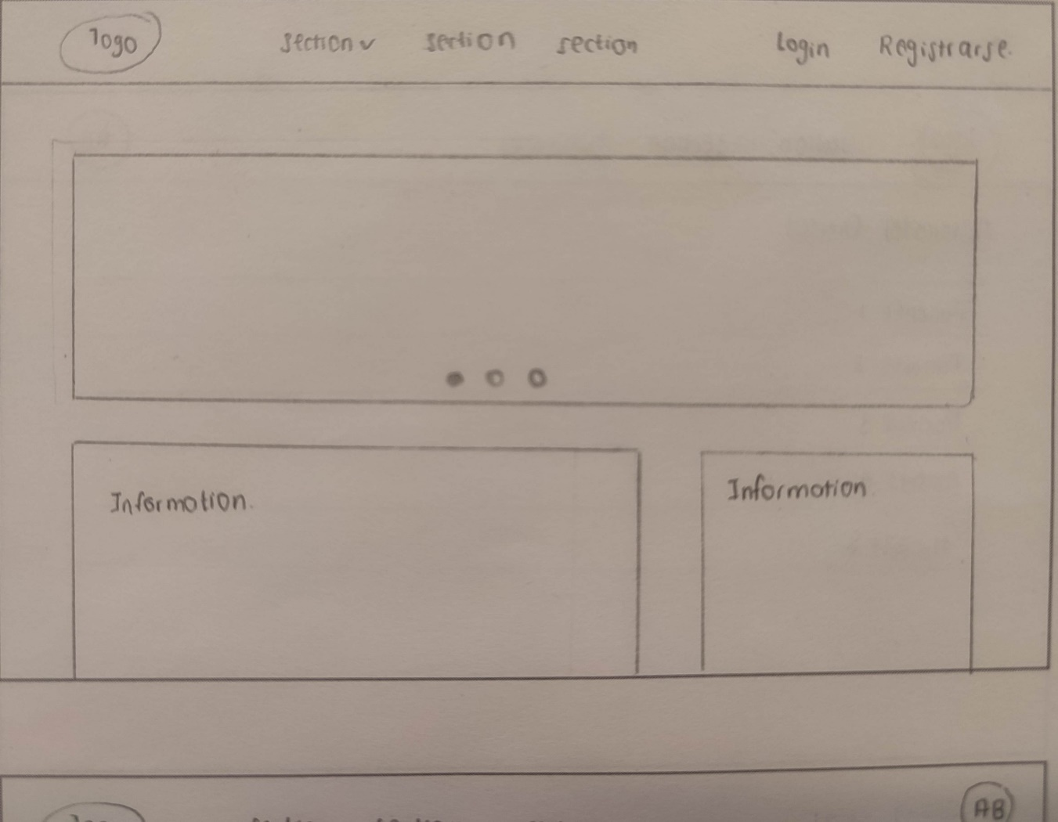

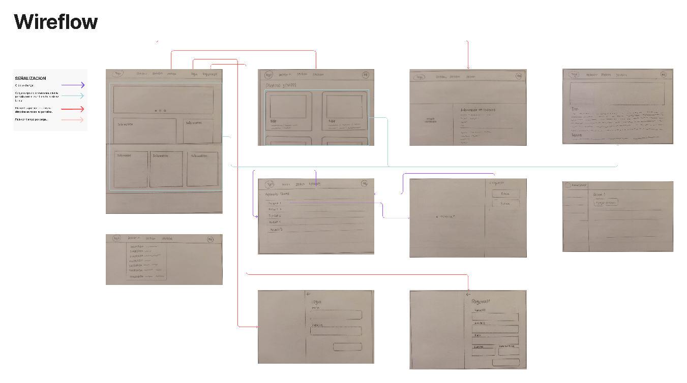

# Costos

|  |  |  |  |  |
| --- | --- | --- | --- | --- |
| **TABLAS DE COSTOS** | | | | |
|  |
|  |  |  |  |  |  |
| **Personal** | **Ganancia (Por hora)** | **Horas por Trabajar (2 Meses)** | **Total (1 Desarrollador)** | **Total (4 Desarrolladores)** |  |
| Equipo de trabajo (4 miembros) | $65.00 | 208 | $13,520.00 | **$54,080.00** |  |
|  |  |  |  |  |  |
| **Material para Trabajo** | **Total (1 Desarrollador)** | **Total (4 Desarrolladores)** |  |  |  |
| Licencias (Software) | $6,399.00 | $25,596.00 |  |  |  |
| Manejador de base de datos | $0.00 | $0.00 |  |  |  |
|  | $6,399 | **$25,596.00** |  |  |  |
|  |  |  |  |  |  |
| **Servicios (mensuales)** | **Total** |  |  |  |  |
| Energía eléctrica | $850.00 |  |  |  |  |
| Internet | $739 |  |  |  |  |
| Dominio de la pagina | $0.00 |  |  |  |  |
| Servicio de Hosting | $160 |  |  |  |  |
|  | **$1,589** |  |  |  |  |
|  |  |  |  |  |  |
| **Costo total del Proyecto** |  |  |  |  |  |
| **$81,265.00** |  |  |  |  |  |